Viernes
14
de Mayo

2° de Secundaria
Ciencias. Física

¿Qué es la refracción de la luz?

Aprendizaje esperado: Describe la generación, la diversidad y el comportamiento de las ondas electromagnéticas como resultado de la interacción entre electricidad y magnetismo.

Énfasis: Conocer y reflexionar sobre el fenómeno de la refracción de la luz.

¿Qué vamos a aprender?

En esta ocasión, continuaras con el análisis acerca del comportamiento de la luz, en relación al fenómeno de la refracción.

¿Qué hacemos?

Desde sesiones anteriores, se han tratado algunos aspectos relacionados con la luz y su comportamiento. Analizaste la reflexión de la luz que ocurre en los espejos. Viste el uso de los telescopios en el estudio del Universo y cómo la luz se desvía en las lentes y espejos que utilizan estos aparatos para formar imágenes cercanas, de objetos lejanos. También se abordó cómo es el arco iris.

En esta ocasión, continuarás el análisis acerca del comportamiento de la luz. Para empezar, piensa un momento lo que sabes acerca de la luz, a partir de las siguientes preguntas:

- ¿Cómo viaja la luz?
- ¿Qué pasa con la luz cuando incide en un espejo o un material transparente como el de una lupa?
- ¿Cómo se ve un cuerpo dentro del agua, por ejemplo, una persona en una alberca o los peces en un estanque? ¿A qué suponen que se debe?

La idea es recuperar lo que sabes y lo puedas relacionar con lo que tratarás el día de hoy. Iniciaras con una experiencia sencilla con la finalidad de analizar cómo se ve un objeto dentro del agua.

Necesitaras: un vaso de cristal transparente y liso, una moneda y un poco de agua.

- Primero, coloca la moneda dentro del vaso de cristal. ¿Qué piensas que ocurrirá con la moneda?
- Con cuidado vierte el agua en el vaso y observa la moneda por un lado del vaso ¿Qué sucede?
- ¿La moneda aumentó de tamaño? Retira el agua para verificar.

La moneda tiene su tamaño original, pero se veía más grande dentro del agua esto se trata de un fenómeno relacionado con el comportamiento de la luz, pero no es el caso de la reflexión que ocurre en espejos, sino de la refracción. Observa el siguiente video acerca del comportamiento de la luz en diferentes materiales:

- ¿Existe la luz invisible?
Ciencias II. Énfasis en Física, Segundo grado, Bloque 4
Del minuto 06:17 al 08:38
https://youtu.be/hEh-iCXDbjQ

- Ondas electromagnéticas
Ciencias y Tecnología. Física, Segundo grado, Bloque 2
Del minuto 03.09 al 03:34
https://youtu.be/kULLeGOQOyo

La luz produce diferentes fenómenos dependiendo de las características del material con el que esté en contacto. El fenómeno que se produce en el caso del lápiz que se coloca en el vaso con agua, se trata de la refracción, que sucede cuando la luz atraviesa dos medios diferentes, como el aire y el agua, y desvía su dirección.

La refracción de la luz también tiene que ver con la velocidad con que viaja en los diferentes medios transparentes. La luz viaja en línea recta, con una velocidad de 300 000 km/s pero hay que precisar que tiene esa velocidad en el vacío. Por otra parte, cuando la luz se propaga en medios transparentes, su velocidad cambia, dependiendo de la densidad de los materiales; de esta manera, los haces luminosos son más rápidos en medios poco densos; y más lentos en medios de mayor densidad; al cambiar la velocidad, cambia de dirección.

Si el aire es menos denso que el agua, entonces, la luz viaja más rápido en el aire que en el agua. La velocidad de la luz en el aire es de 299 900 km/s, en tanto que en el agua se propaga a 250 000 Km/s.

Para ejemplificar esto vamos a recurrir a la representación gráfica de los rayos de luz, que se ubican en un plano. Distinguimos los dos medios que atraviesa la luz, divididos por una línea horizontal. Con una flecha, representamos el rayo incidente que se propaga en el medio 1, y avanza hacia en el segundo medio, a partir del cual continua, pero cambia de dirección, formando el rayo refractado.
Ubicamos una línea media vertical punteada, como referente para identificar la desviación del rayo refractado, comparado con el que incide, en relación a los ángulos que se forman. De manera cualitativa se puede distinguir si el ángulo de cada rayo es menor cuanto más se acerque a la línea normal, o es mayor al alejarse de la misma.

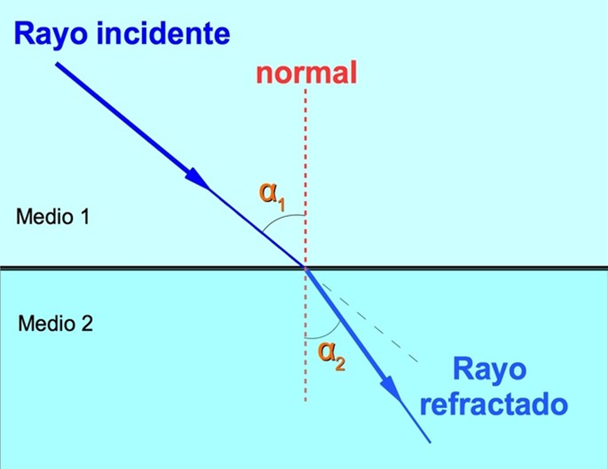

Es una representación similar a la empleada en la reflexión de la luz; la diferencia es que considera dos medios.

Supón que la luz viaja en el vacío y atraviesa un cristal de zafiro, utilizado en joyería. Representa un rayo incidente que viaja en el vacío y desvía su dirección al propagarse en el zafiro, representada en el rayo refractado. ¿En qué caso la luz viaja más lento?, ¿cuál es el medio más denso?

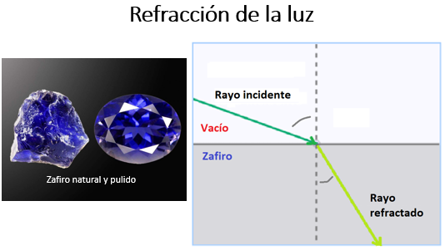

Considerando que la luz viaja más rápido en el vacío, se desplaza más lento en el zafiro; entonces este material es el medio más denso, representado en la zona inferior. En este caso, el ángulo del rayo refractado ¿Es mayor o menor que el ángulo del rayo incidente?

Se aprecia que el rayo refractado está más cerca de la “normal”, comparado con el ángulo del rayo incidente, por tanto, es menor que éste.

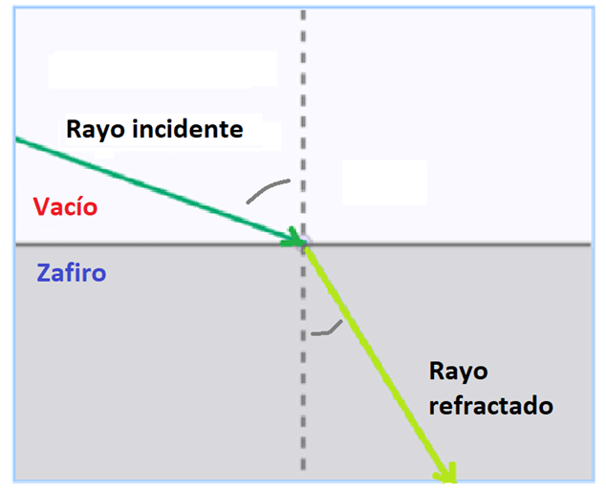

¿Qué supones ocurrirá con la refracción de un rayo que viaja en el vacío, pero continúa su propagación por un material más denso que el zafiro, como el diamante?

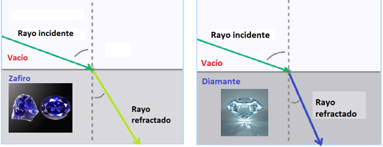

En el caso del diamante, el ángulo del rayo refractado será menor que el formado en el zafiro. Como se ve en la representación, se ubica más cerca de la normal, en comparación con el rayo refractado en el zafiro.

Este mismo caso a la inversa seria de la siguiente manera, el rayo de luz pasa de un medio más denso, como el diamante; a otro de menor densidad como un cristal de aguamarina, también utilizado en joyería ¿En qué medio viaja más rápido la luz? ¿Cómo supones que será el ángulo del rayo incidente en relación al del rayo refractado?

La luz viaja más rápido en el medio menos denso, que en este caso es el de la aguamarina. El rayo refractado se aleja de la “normal”, esto es que su ángulo es mayor respecto del que presenta el rayo incidente.

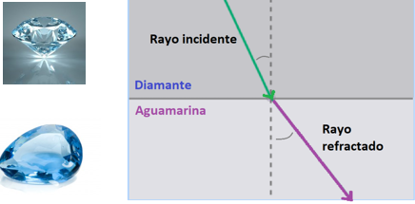

Si la luz pasa del diamante al vacío ¿En dónde viaja a mayor velocidad? ¿Cómo será el ángulo del rayo refractado, comparado con el del ejemplo del cristal de aguamarina?

La luz viaja más rápido en el vacío; el ángulo del rayo refractado que se propaga en el vacío será mayor que el ángulo del rayo refractado en la aguamarina.

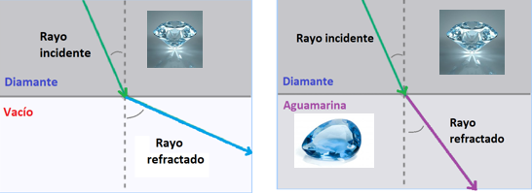

¿Qué pasaría con la luz, en el caso de que el rayo incida de manera perpendicular a la superficie de otro medio? La luz no se desviaría, esto es, no ocurriría la refracción; sin embargo, sí cambia la velocidad de propagación de la luz, considerando que la velocidad disminuye en los medios más densos. La velocidad de la luz varía en los diferentes medios por los que se propaga. Se ha determinado una medida denominada índice de refracción que expresa cuánto se reduce la velocidad de la luz al pasar por determinado material.

El índice de refracción relaciona la velocidad de propagación de la luz en el vacío y la de la luz en un medio determinado, mediante la siguiente expresión matemática:

$$n=\frac{c}{v}$$

Donde la letra “c” corresponde a la velocidad de la luz en el vacío; la “v” es la velocidad de la luz en un medio determinado; y la “n” refiere el índice de refracción del medio en cuestión.

En la tabla se muestran valores para el índice de refracción de diferentes medios.
El índice de refracción del vacío es. Entonces, al aumentar el índice de refracción de un material, la velocidad de la luz será menor y viceversa.

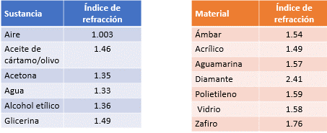

Realiza una actividad para observar la refracción de la luz. Retoma el caso del lápiz en el agua.

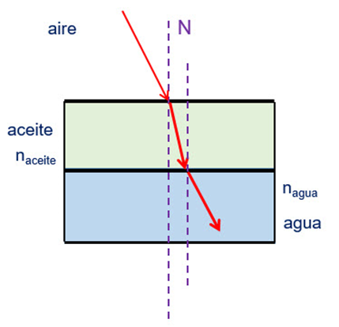

¿Cuáles son los medios por el que pasa la luz en esta situación?

El primer medio es el aire y el segundo es el agua, observa que ocurre al agregar un tercer medio: El aceite.

Para realizar esta actividad, necesitaras:

- Un vaso de cristal transparente, liso
- Un popote o lápiz
- Aceite comestible, y
- Agua

Primero, agrega agua hasta una tercera parte del vaso. Luego vierte otra parte de aceite ¿Qué supones se observará al introducir el popote o el lápiz en el vaso que contiene el aceite y el agua?

De acuerdo con lo que has analizado, se puede deducir que el lápiz o el popote se verán cortado, en cada uno de los medios, debido a que se refracta ya que las sustancias tienen diferente densidad.

Ahora vas a introducir el objeto en el vaso y comprobar la suposición.

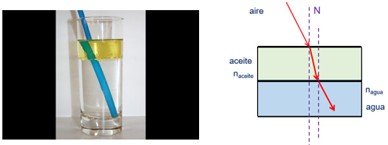

Parece que el popote se hubiera roto en tres partes. Si observas el vaso desde arriba, da la apariencia que el popote se flexiona. Al ver de lado, la imagen del popote se amplifica.

Esto se debe a que el aire, el agua y el aceite tienen distinta densidad y es diferente su índice de refracción, lo que hace que la luz se refracte en cada sustancia, de manera diferente. La desviación de la luz en el aceite es mayor, debido a que el índice de refracción de esta sustancia es mayor que el del agua; que a su vez es mayor al del aire.

Si el rayo de luz pasa del aire, que es el medio de menor densidad, a otro medio de mayor densidad, que en este caso es el aceite; el rayo refractado se acerca a la normal, por eso el popote se ve más cerca del centro del vaso. Pero si la sustancia es más densa como en el caso del aceite y pasa a una menos densa como el agua, el rayo refractado se va a desviar alejándose de la normal.

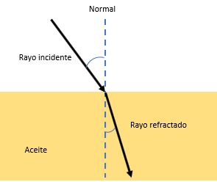

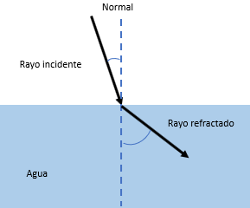

Por eso el popote en el agua se ve más separado del centro del vaso.
La refracción es un comportamiento de la luz que podemos observar en diversas situaciones. Por ejemplo, produce, los espejismos que se observan al viajar por una carretera, debido a que el aire al calentarse tiene diferente densidad, por lo que cambia su velocidad y produce el cambio de dirección de la luz.

Se aprovecha la refracción en el funcionamiento de algunas tecnologías modernas como cámaras fotográficas, microscopios, binoculares y telescopios refractores, que utilizan lentes para refractar la luz y formar imágenes con ciertas características.

Otro ejemplo ocurre en el mecanismo de la visión: Nuestros ojos tienen una lente natural llamado cristalino, además de contener líquidos; cuando la luz pasa por esos medios que tienen diferente densidad, se refracta y concentra en la retina, lo que nos permite percibir las imágenes.

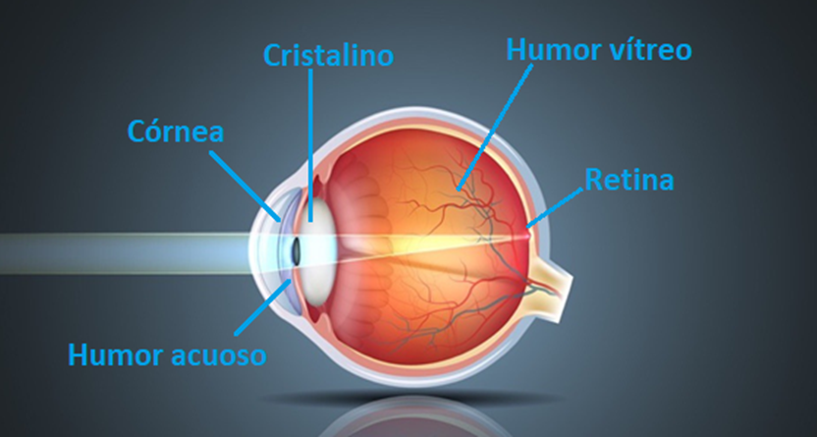

La refracción también se aprovecha en los anteojos o gafas, mediante los cuales se desvía la luz para corregir defectos de la visión. También ocurre la refracción de la luz en la formación del arcoíris. Isaac Newton estudió este hermoso fenómeno a partir de la observación de los colores que se forman al descomponer la luz blanca del sol, mediante un prisma; colores que se producen de manera natural en el arcoíris.

Un prisma es un medio transparente con caras triangulares. Al incidir, la luz blanca en una de sus caras se refracta, esto es, cambia de dirección y, por la otra cara, sale luz de distintos colores del arcoíris, cada uno tiene distinta longitud de onda y frecuencia.

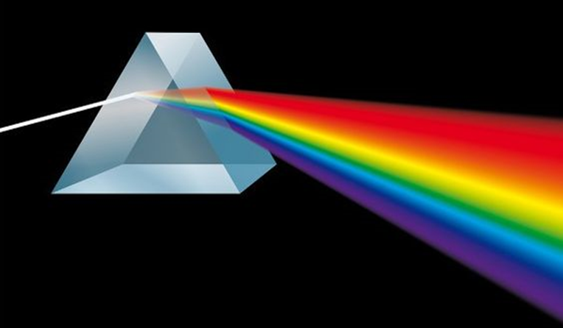

La luz blanca está formada por ondas de diversa longitud, que al pasar por el prisma se refractan, desviándose más la luz de menor longitud de onda, cercanas al violeta; y desviándose menos la luz con longitud de onda más larga, como el rojo.

En el arcoíris se produce la dispersión de la luz blanca del Sol al pasar por millones de gotas de agua suspendidas en la atmósfera o en las gotas de lluvia, y al refractarse con diferente dirección, forman el espectro de siete colores: rojo, naranja, amarillo, verde, azul, índigo y violeta.

En el siguiente video observaras una descripción sencilla de este proceso

- Ondas electromagnéticas
Ciencia y Tecnología. Física, Segundo grado, Bloque 2
Del minuto 03.35 al 04:25)
https://youtu.be/kULLeGOQOyo

Una manera sencilla de formar un arcoíris, la podemos realizar cuando regamos el jardín con una manguera, al medio día, de tal manera que los rayos de luz solar pasan a través de las gotitas de agua.

También, si tienes un atomizador en casa, puedes llenarlo con agua y en un día soleado, a medio día, dar varias atomizaciones, verás que bonito arcoíris formas.

El Reto de Hoy:

Para terminar, te sugerimos una actividad en la que se produce un efecto curioso, debido a la refracción de la luz: Lograr que aparezca una moneda oculta. Puedes compartirla con tus familiares y explicarla, con base en la información que revisaste en la sesión de hoy.

Requerirás de una taza que no sea transparente, una moneda y agua.

Primero, pon la taza sobre una mesa y coloca la moneda en el centro del fondo de la taza.
Observa la moneda, por encima de la taza y, poco a poco, cambia el punto de observación, frente a la taza, de tal modo que la pared del recipiente impida que veas la moneda. Luego, sin mover la taza ni cambiar de posición, vas a verter agua en la taza muy despacio y… de repente… ¡Ya está! ¡Aparece la moneda oculta!

Aunque no muevas la taza ni cambies tu punto de observación. Parece cosa de magia, pero no, se trata de la reflexión de la luz, un fenómeno que tiene una explicación científica.

¡Buen trabajo!

Gracias por tu esfuerzo.

Para saber más:
Lecturas
https://libros.conaliteg.gob.mx/secundaria.html

